텀프로젝트 보고서

학번 : 1971068

소속 : IT공과대학

이름 : 전지훈

1. 제목 : ZOMBOX 좀비 서바이벌

2. 완성률 : 95%

3. 프로그램 Line 수 : 3043 Line

4. 실행화면 크기 : 120 x 40

5. 기능 :

(1) 2인플레이(1p는 방향키, 2p는 wasd로 조작)

(2) 총3단계

(3) 1p,2p 모두 생명 5개

(4) 1단계는 먼저 좀비에게 닿은 플레이어가 패배

(5) 또는 백신을 먼저 먹는 플레이어가 승리

(6) 2단계는 4가지 아이템이 무작위로 생성됨

(7) 속도 조절 아이템은 백신과 총알 아이템보다 자주 나오게 설정

(8) 속도 상승 아이템을 먹으면 플레이어 속도 상승

(10) 속도 감소 아이템을 먹으면 플레이어 속도 감소

(11) 총알 아이템을 먹으면 총알 개수 증가, 사용하면 감소

(12) 1p는 스페이스바와 M으로 정해진 좀비를 공격

(13) 2p는 G와 H로 정해진 좀비를 공격

(14) 총알에 맞은 적은 움직이지 않음

(15) 좀비에게 닿으면 생명 -1

(16) 상대방보다 오래 살아남거나

(17) 백신을 5개 먼저 먹는 플레이어가 승리

(18) 3단계부터는 좀비도 아이템을 먹을 수 있음

(19) 하지만 아이템이 모두 동일하게 표시해서 어떤 아이템인지 모름

(20) 속도 증가or 감소 아이템을 먹으면 속도 증가 or 감소함

(21) 좀비가 백신을 3개 먼저 획득한다면 플레이어 두 명 모두 패배

6. 실행 화면 : (필요하며 설명 추가)

(1) 초기화면 : 게임시작 , 조작법 ,게임 종료

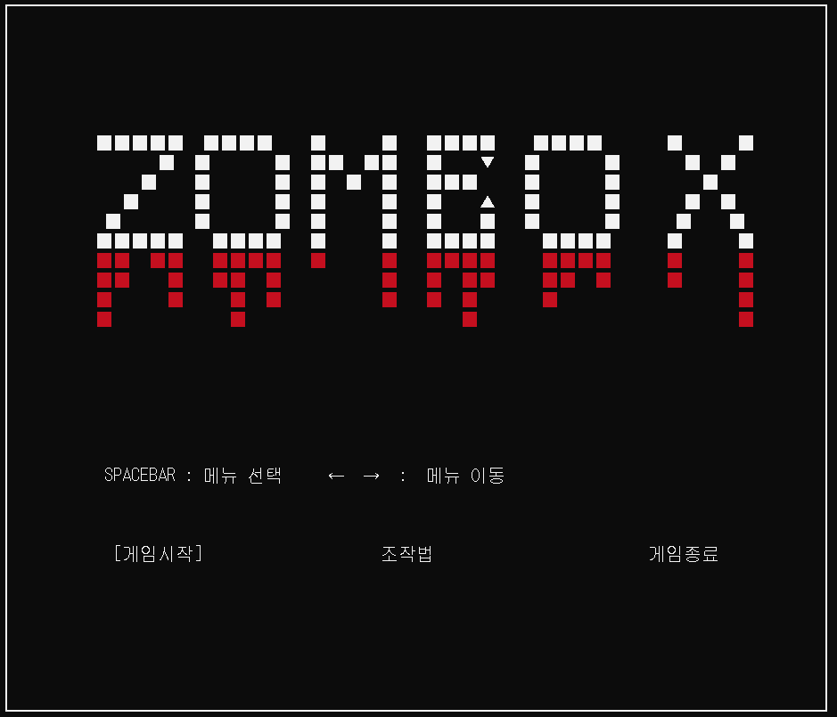

(2) 1단계: 왼쪽 아래 보라색 백신을 먼저 먹는 플레이어가 승리

(3) 2단계: 백신 5개를 먹거나 상대방보다 오래 살아남으면 승리

* : 속도증가 □ : 속도감소 § : 백신 ‡ : 총알

총알을 주우면 1p는 스페이스바와 M으로 2p는 G와 H로 총알을 하나씩 소비하여 이동을 멈출 수 있음

(4) 3단계: 좀비가 백신을 3개 먹으면 패배, 백신 5개를 먹거나 상대방보다 오래 살아남으면 승리

아이템 모양이 다 똑같아서 구별할 수 없고 좀비 좀비 시작 이동 속도가 모두 다르므로 피하기가 좀 더 어렵다. 좀비들도 아이템을 먹을 수 있으므로 속도가 점점 빨리 질 수 있다.

(5) 패배:

7. 소감 (솔직하게)

가장 시간을 많이 투자한 과목임에도 내가 처음에 생각했던 것 보다 구현이 잘 되지 않았다. 어렸을 때 플래시 게임을 많이 해봐서 아이디어는 많았지만 내가 생각한대로 구현해내는 것은 쉽지 않았다. 그래도 코딩에 자신은 없지만 내게 주어진 시간은 많아서 인터넷에서 찾고 구현하고 교수님이 준 예제로 여러가지 방법으로 시도해보니 구현되는 것이 있었다. 그래서 하나가 구현되면 응용되어서 다른 새로운 기능을 만들 수 있었다. 그래서 오히려 더 재밌었다. 피보나치 수열은 피곤했지만 게임을 만들면서 피곤했던 적이 없었다. 게임을 만들면서 고민했던 문제들이 내 실력에 도움이 되었으면 좋겠다고 생각이 든다.

8. 프로그램 코드

너무 파일이 많으면 파일 목록만 쓰고 zip 으로 첨부

|  |  |
| --- | --- |
| **파일명** | 내용 |
| **main.c**  **sound.wav** |  |

파일이 하나인 경우 코드 붙여넣기 제출